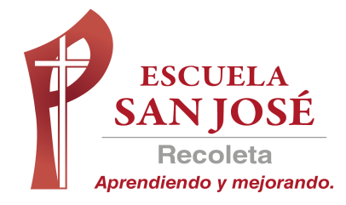
GUIA DE TRABAJO INGLES
SEMANA 24 AL 28 DE AGOSTO
TERCERO BASICO

OBJETIVO: Escribir (por ejemplo: copiar o completar) palabras y oraciones simples

UNIDAD: 3 ‘STORY WORLD’

Actividad N°1: abre el siguiente ppt (Power Point) y estudia las palabras

(PARA ABRIR EL PPT UBIQUE EL CURSOR AL CENTRO DEL DIBUJO, DAR DOBLE CLICK Y ESPERAR UNOS SEGUNDOS PARA DESPLEGAR)

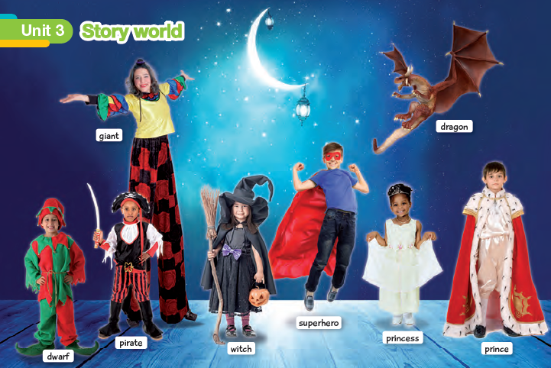
VOCABULARY

DWARF= ENANO
GIANT= GIGANTE
PIRATE= PARATA
WITCH= BRUJA
SUPERHERO= SUPER HÉROE
PRINCESS= PRINCESA
DRAGON= DRAGÓN
PRINCE= PRÍNCIPE

Actividad 2: encuentra las palabras del vocabulario y escríbelas

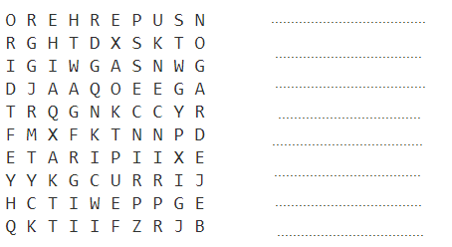

Actividad 3: completa las palabras
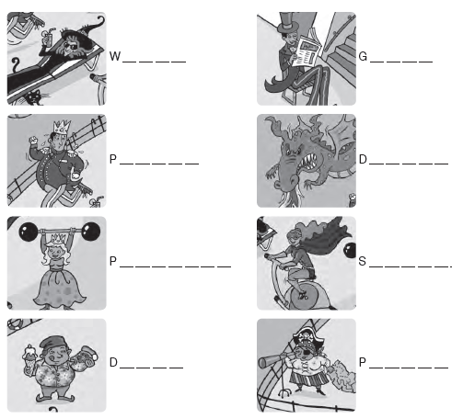

SOLUCIONARIO: la idea es que resuelvas los ejercicios por ti mismo (a) o con ayuda de un adulto y luego revises y corrijas si es necesario
ACTIVIDAD 2
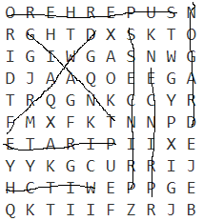

ACTIVIDAD 3:

LA GUÍA LA PUEDES IMPRIMIR Y PEGAR O HACER EL DESARROLLO EN EL CUADERNO
NO SE ENVIA AL CORREO

